计算的极限（零）：逻辑与图灵机
最简单的图灵完备编程语言Brainfuck。

计算的极限（一）：所有机器的机器，与无法计算的问题
通用图灵机UTM：能模拟任何图灵机的图灵机。只要一台图灵机能完成根据状态转移表模拟任意图灵机的任务，它就是通用图灵机。

停机问题：是否会停止？对于某命题是否正确，无法非构造性地证明，也无法穷举证明，也就是不知道能否停止，这就是停机问题。比如哥德巴赫猜想。

计算的极限（二）：自我指涉与不可判定
一般证明问题存在，只要举例就行了，但是证明不存在，需要穷举所有问题对象都不符合，这是不可能的。所以我们证明不存在，通常用反证法(自指)。
停机问题不可计算的证明：
我们来考虑一个新的图灵机R，它的输入是某个图灵机M的状态转移表编码<M>。图灵机R先“调用”图灵机P，判断图灵机M在初始输 入<M>上是否会停止。用现代的计算机语言来说，就相当于调用函数P(<M>,<M>)。如果图灵机P得出的结论是 机器M在输入<M>上会停止的话，图灵机R接下来就会进入死循环；否则，如果机器M在输入<M>上不会停机的话，图灵机R就停 止。
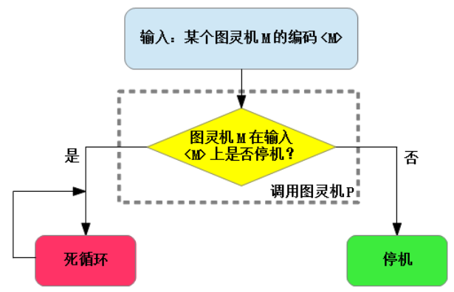

说谎者悖论的两个要素：自我指涉和自我否定。

计算的极限（三）：函数构成的世界

计算的极限（四）：机械计算的圭臬

